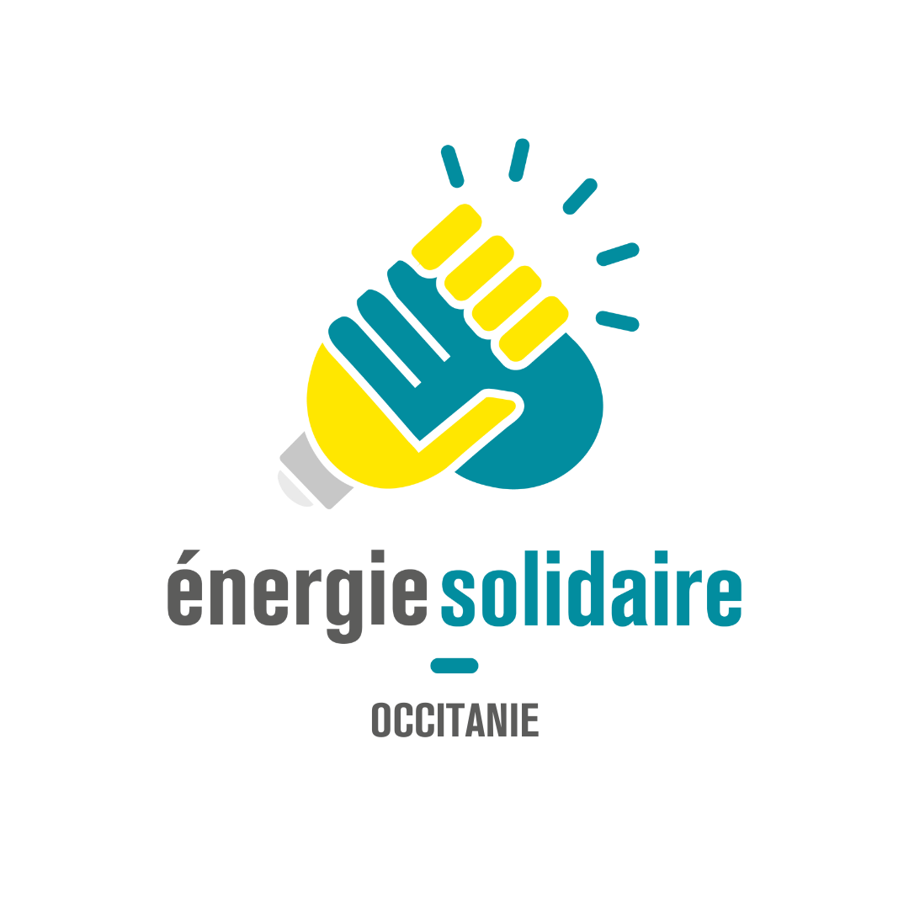

APPEL À PROJETS 2026
Occitanie

- CAHIER DES CHARGES -

“Lutte contre la précarité énergétique à travers des expérimentations répondant à une problématique sociale spécifique.

En quoi le projet présenté est une innovation et/ou répond à un besoin non couvert aujourd’hui en matière de lutte contre la précarité énergétique”

Nom de la structure candidate :

Préambule

En 2026, alors que le guichet MaPrimeRénov’ a rouvert sous certaines conditions après plusieurs mois de fermeture, l’urgence d’agir pour les ménages les plus vulnérables et de renforcer le rôle des associations à leurs côtés n’a jamais été aussi forte.

C’est dans ce contexte qu’Énergie Solidaire Occitanie lance son 4ème Appel à Projets, fort de trois années d’action aux côtés de la Région Occitanie et de mécènes engagés.

En Occitanie, 15,3% de la population est touchée par la précarité énergétique. Face à la flambée des prix de l’énergie et aux effets toujours plus visibles du dérèglement climatique sur le territoire , la précarité énergétique continue de s’accentuer, été comme hiver.

Pour y répondre, la Région Occitanie s’est fixée un objectif ambitieux : devenir une “Région à énergie positive” d’ici 2050, en divisant par deux sa consommation d’énergie et en triplant sa production d’énergies renouvelables. Pour atteindre cet objectif, elle a fait de la lutte contre la précarité énergétique une priorité au service d’une transition énergétique juste, en s’appuyant sur des partenariats comme celui noué avec Énergie Solidaire Occitanie.

Énergie Solidaire Occitanie ambitionne de renforcer les moyens et la visibilité des structures associatives qui agissent localement contre la précarité énergétique, en leur permettant notamment d’innover et d’expérimenter.

Ce 4ème Appel à Projets, doté d’une enveloppe de 150 000 €, s’inscrit dans cette dynamique : le Comité d’Engagement du programme Energie Solidaire Occitanie souhaite de nouveau soutenir les innovations et les expérimentations, répondant à des besoins encore non couverts.

Les candidats sont par ailleurs invités à mettre en avant toutes les initiatives distinctives de leurs projets : recours aux énergies renouvelables et aux matériaux bio-sourcés pour des rénovations environnementales, attention portée à des publics vulnérables ou déploiement d’actions sur des territoires isolés, prévention de l’effet rebond, etc. (liste non exhaustive).

Seront ainsi soutenues les initiatives innovantes en phase pré et post-diagnostic et/ou les études préalables nécessaires à la mise en œuvre de ces projets. Les actions de sensibilisation seules, sans volet « accompagnement aux travaux » (par l’opérateur ou un partenaire), ne seront pas retenues par le Comité d’Engagement, afin de garantir une sortie durable de la précarité énergétique pour les ménages concernés.

La transition énergétique ne peut se faire sans lutte contre la précarité énergétique qui répond à des enjeux sociaux, économiques, sanitaires et environnementaux.

Calendrier de l’Appel à Projets

- Ouverture des candidatures le 10 juin 2026
- Réception des dossiers de candidature jusqu’au 11 septembre 2026 inclus
- Sélection des associations lauréates par le Comité d’Engagement d’Énergie Solidaire Occitanie au plus tard le 28 novembre 2026

Critères d’éligibilité

Énergie Solidaire Occitanie a vocation à soutenir tout type d’action d’intérêt général, portée par des associations, qui vise à faire reculer la précarité énergétique dans sa composante « logement ».

Dans le cadre de l’attribution de l’enveloppe 2026, d’un montant de 150 000 €, le Conseil d’Administration du fonds a acté que seules les associations porteuses d’un programme entrant dans la catégorie d’action prévue par le cahier des charges étaient éligibles à un financement de la part du fonds de dotation.

Les programmes proposés peuvent s’inscrire dans la phase pré-diagnostic et / ou post-diagnostic socio-technique. Le financement d’études préalables à la réalisation de ces actions est également possible dans le cadre de cet appel à projets.

Sont donc éligibles, les associations :
- qui mènent une action d’intérêt général ;
- qui répondent à la thématique proposée ;
- qui sont localisées et qui interviennent en Occitanie.

Cadre de l’appel à projets

Montant minimum attribué par projet : 10 000 €
Montant maximum attribué par projet : 50 000 €

Durée minimum du soutien : non précisé
Durée maximum du soutien : 3 ans

Présélection et processus de sélection

Phase 1 | Présélection des candidatures

L’équipe opérationnelle réceptionne et vérifie l’éligibilité de chacune des candidatures reçues.
Elle présélectionne in fine 10 candidatures au maximum, avec l’appui si nécessaire du Conseil d’Administration ou du Comité d’Engagement d’Énergie Solidaire Occitanie.

Phase 2 | Sélection des lauréats et validation des fonds alloués

Les candidatures présélectionnées sont transmises pour étude à chaque membre du Comité d’Engagement d’Énergie Solidaire Occitanie.

Réunis en assemblée plénière, les membres du Comité d’Engagement délibèrent et sélectionnent par vote les associations lauréates ainsi que les montants alloués à chaque projet.

Le Conseil d’Administration valide ensuite la liste des associations lauréates et la répartition des fonds décidées par le Comité d’Engagement d’Énergie Solidaire Occitanie.

Phase 3 | Annonce officielle des lauréats

L’annonce officielle des structures lauréates aura lieu à l’occasion d’un événement organisé par Énergie Solidaire, dont les modalités seront communiquées ultérieurement aux lauréats.

Thématique et critères d’attribution

La thématique de ce nouvel Appel à Projets d’Énergie Solidaire Occitanie est :

“Lutte contre la précarité énergétique à travers des expérimentations répondant à une problématique sociale spécifique.”

Cette année, le Comité d’Engagement d’Énergie Solidaire Occitanie a souhaité demander aux associations de leur démontrer en quoi le projet présenté est une innovation et/ou répond à un besoin non couvert aujourd’hui en matière de lutte contre la précarité énergétique.

Quelques exemples non exhaustifs :
- un projet mené sur une thématique particulière (précarité énergétique été, développement de l’auto-réhabilitation accompagnée, etc.),

- un projet à destination d’un public cible (locataires, personnes âgées ou en situation de handicap, propriétaires bailleurs, agriculteurs.rices, etc.),

- une action menée sur un territoire cible (territoires ruraux, etc.).

Six critères d’attribution permettront de départager les associations candidates. Les quatre premiers critères représentent 80 % de la note finale, les critères secondaires 20 %.

Accompagnement des ménages en précarité énergétique à travers des expérimentations répondant à une problématique sociale spécifique
Critères principaux
Habitat (performance énergétique) | 20%
Habitant (accompagnement) | 20%
Méthodologie d’évaluation | 20%
Critère libre (plus-value du projet) | 20%
Critères secondaires
Expérience & travail en réseau | 10%
Essaimage & solidité du projet | 10%

Spécificités du critère « libre »

Les membres du Comité d’Engagement d'Énergie Solidaire Occitanie ont décidé de proposer un critère dit « libre ». Avec ce critère, les candidats sont invités à exposer en quelques mots la plus-value et les spécificités éventuelles de leurs projets.

Opérations de communication

Le présent appel à projets revêt un double objectif : lutter plus efficacement contre la précarité énergétique en Occitanie et fédérer un réseau d’acteurs sur le territoire autour des enjeux multidimensionnels de la précarité énergétique.

C’est pourquoi chaque lauréat du présent appel à projet s’engage à :

- Mentionner le partenariat avec Énergie Solidaire sur l’ensemble de ses outils promotionnels et de communication, pendant toute la durée de la convention de partenariat et dans les trois mois après la notification des résultats.

- Permettre à Énergie Solidaire d’afficher sur l’ensemble de ses outils de communication le logo de l’association ainsi que les informations relatives au projet soutenu dans le cadre de ce partenariat (après validation par l’association des documents qui la concernent).

- Permettre à Énergie Solidaire de valoriser le projet ou l’action de l’association par tout outil audiovisuel le cas échéant, avec l’accord de l’association.

- S’engager à se rendre disponible à l’occasion de l'événement organisé par Énergie Solidaire dans le cadre du Salon Energaïa 2026 ou de tout autre événement proposé par Énergie Solidaire.

Modalités de candidature

/!\ Pensez-y : envoyez-nous votre dossier au plus tôt, sans attendre la date limite ! Cela nous permettra, si besoin, de vous demander des compléments d’information.

Merci d’envoyer votre candidature impérativement par mail à :

Marion REMY, Responsable Programmes
marion.remy@energie-solidaire.org

En indiquant en objet du mail : AAPO26 + NOM DE VOTRE STRUCTURE

Pièces à joindre à votre candidature :
- Dossier de candidature dûment rempli
- Calendrier prévisionnel de mise en œuvre de l’action
- Budget prévisionnel de l’action
- Rapport d’activité et financier 2025 de la structure
- Un Relevé d’Identité Bancaire (RIB)
- Le présent cahier des charges paraphé et signé

Personne en charge du suivi de la candidature

NOM, Prénom :

Qualité :

Adresse email :

Numéro de téléphone :

Signataire

NOM, Prénom :

Qualité :

Date :

Signature :

